БАЛЬЗАМ ШОСТАКОВСКОГО
Важным открытием в области фармации, сделанным химиками Михаилом Федоровичем Шостаковским и Алексеем Евграфовичем Фаворским, стало создание нового средства под названием «Винилин».
Бальзам Шостаковского, используемый во время Великой Отечественной войны в качестве противоожогового, ранозаживляющего и противоязвенного средства, спас на фронте тысячи жизней. История создания препарата иллюстрирует, что некоторые вещества одновременно обладают несколькими полезными свойствами.
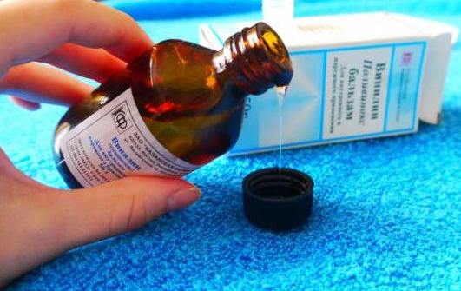
Известно, что с 1940 года для подавления наружных гнойных процессов и предупреждения газовой гангрены в хирургии широко использовались повязки с перуанским бальзамом. Однако из-за резкого повышения спроса на средство возник его дефицит. Перед фармацевтической отраслью была поставлена задача получения синтетического средства, аналогичного по свойствам перуанскому бальзаму.
Перед началом войны в Свердловске была запущена промышленная установка получения присадок для моторных топлив и масел, основанная на полимеризации винилбутилового эфира, открытой Шостаковским. Неожиданно данные присадки показали и фармацевтические свойства. Продукт полимеризации, являющийся основным компонентом бальзама Шостаковского, значительно ускорял заживление ожогов, обволакивая раны, что способствовало росту эпителиальной ткани. Наряду с высокой эффективностью бальзам обладал абсолютной безопасностью при использовании, т. к. не проникал глубоко в ткани. В бальзам так поверили, что немедленно передали его в госпиталь.

